東汴采風錄－咖啡篇
- 咖啡的源起及傳說………………………………2－3
- 咖啡的一生………………………………………4－5
- 咖啡的種類………………………………………6－10
- 咖啡種植的技術…………………………………11－14
- 咖啡的加工過程…………………………………15－15
- 咖啡飲用知識……………………………………16－17
- 附件：
附件一、咖啡烘培圖
附件二、九十六學年度教學設計
附件三、教案設計及學習單

一、咖啡的源起

有關發現咖啡的傳說各家說法不同。沒有人能夠確切知道咖啡是如何被發現的，不過有幾種較普遍的說法。
一.其中一種較普遍的說法是在大約西元600年的時候，非洲埃塞俄比亞有一個叫柯迪(Kaldi)的牧羊人，有一天他觀察到他的羊在吃了樹叢中的某種果實之後變得異常地興奮。對這種景象非常好奇的柯迪試著自己也去嚐嚐吃這種果實。他發現這些果實讓他恢復精神、充滿活力。有關這含有精力的果實之新聞很快的傳遍了整個地區。 聽到關於這驚人果實傳聞的僧侶們把這些果實加以變乾，以便將其運輸到遙遠的修道院去。他們將這些果實浸水恢復原狀，吃掉果實並且喝掉浸泡這些果實的液體，希望能在祈禱的時候提供些剌激以保持清醒。
二.另一個較普遍的說法是在一二五八年，因犯罪而被族人驅逐出境的酋長雪克‧歐瑪爾，流浪到離故鄉摩卡很遠的瓦薩巴(位於阿拉伯Arabia)時，已經飢饑疲倦到再也走不動了，當時他坐再樹根上休息時，竟然發現有一隻鳥飛來停在枝頭上，以一種他從未聽過，極為悅耳的聲音啼叫著。他仔細一看，發現那隻鳥是在啄食枝頭上的果時後，才扯開喉嚨叫出美妙的啼聲的，所以他便將那一帶的果實全採下放入鍋中加水去熬煮。之後竟開始散發出濃郁的香味，喝了一下不但覺得好喝，而且還覺得疲憊的身心也為之一振。於是他便採下許多這種神奇果實，遇有病人便拿給他們熬成湯來喝，最後由於他四處行善，故鄉的人便原諒了他的罪行，讓他回到摩卡，並推崇他為「聖者」。
三.還有一個浪漫色彩的故事，是有關在馬提及克島（Matinique）任職的一個法國海軍軍官加布里埃爾．馬蒂厄．德．克利的。當他即將離開巴黎時，設法弄到了一些咖啡樹，並決定把它們帶回馬提尼克島。那大約是在l720年或I723年。他也可能往返了兩次，因為第一次帶的接苗都沒成活。可以確信的是，最終德．克利是帶著一棵最好的並且一直都精心護理的樹苗從南特的(Nantes) 啟航的。樹苗保存在甲板上的一個玻璃箱裏，玻璃箱能防止海水沖濺並有保溫作用。德．克利的日記記述了他的船如何受到突尼斯（Tunis）海盜的威脅，以及如何從一場暴風雨中倖免。日記還提到在船上有個人妒忌他，企圖破壞這祼小樹，在一次爭鬥中甚至折斷一根枝條。後來船擱淺了，飲用水不能自足，德克利就用自己喝的水來澆權這祼樹苗。
四.台灣咖啡的源起，應溯及清光緒十年（西元1884年），有位英國的茶商，發現台灣的氣候與中南美洲十分相似，應該會是個適合種植咖啡的好地理，於是，這名商人引進了一百株阿拉伯種的咖啡樹到台灣種植。日據時代的日本人也了解到咖啡的經濟價值，於是在雲林縣古坑鄉的荷苞山、花蓮玉里與嘉義等地遍植咖啡樹，其中以古坑荷苞山的種植面積最廣，也使得荷苞山另有咖啡山的美稱，當時的台灣還是遠東地區第一大的咖啡加工廠呢！可惜的是當時的台灣烘焙技術並未成熟，加上喝咖啡的人口也不多，在日本戰敗離台後，咖啡產業就跟著沒落了。近年來，在地方業者的大力推廣下，台灣咖啡的名號已廣為人知，品質也凌駕於外國咖啡之上，其濃郁的香醇與甘美，絕不輸給大家琅琅上口的巴西、藍山、曼特寧等咖啡。

二、咖啡的一生
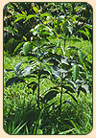

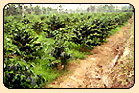
幼 幼 成
苗 樹 樹

【種植】 | 從育苗至收成需4年時間，經濟效益約30年，為亞熱帶性植物。
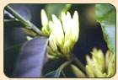
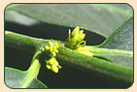
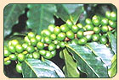
初 花 結
芽 苞 果

【成長】 | 咖啡花呈白色，單體，5花瓣，味似茉莉，多在春天開花，但會受氣候因素影響而不一定。

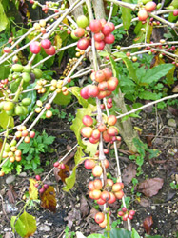
紅 採
果 收

【採收】 | 自行授粉不需媒介，所以開多少花即結多少果。呈綠色圓形，漸呈黃色再至紅色為成熟採收。
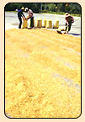
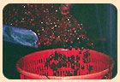
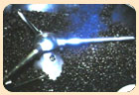
脫 曝 烘
皮 曬 培

【烘焙】 | 果皮去除→果膠分離→乾燥→烘焙

三、咖啡的種類
目前最重要的咖啡豆，主要來自兩個品種，即 Coffea Arabica 及 CoffeaCanephore。前者即所謂的阿拉比卡 ( Arabica) 種咖啡豆。後者又稱為 "羅巴斯達 " (Robusta) 種咖啡豆。這兩種咖啡豆之植株，栽培方式，環境條件，形狀，化學成份，甚至後續生豆的加工方式皆有所不同。一般說來，品質較好，較昂貴的咖啡豆，皆來自於阿拉比 (Arabica) 種的咖
■羅巴斯達(Coffea Robusta)─
約佔世界產量的 20％─30％。對熱帶氣候有極強的抵抗力，容易栽培。在海平面高度 200─300 公尺的地方長的特別好。但特有之抵抗力亦使得其濃度較高，口味較苦澀。其咖啡因含量較高 ( 2─4％) 。咖啡豆的外型較圓，顏色為褐色，直溝紋。
咖啡豆的種類( Arabica & Robusta )
世界上的咖啡樹共有四種，但真正有商業用途且被大量栽種的只有兩種。一種是阿拉比加種( ARABICA )，另一種是羅巴斯塔( ROBUSTA )。 阿拉比加種是世界中栽培最多的，超過咖啡供給量的70%，多產於中南美洲熱帶地區。其咖啡豆豆形較小，正面成長橢圓形，中間裂紋窄而曲折，豆子背面的圓弧形較完整。
此種咖啡樹比較難栽種，它們喜歡溫和的白日和較涼的夜晚，太冷、太熱、太多雨的氣候都會對它有所打擊。阿拉比加種的咖啡樹需要種在高海拔的傾斜坡地上，因此採收一定要用人工爬上爬下地，困難度極高。但由於阿拉比加種咖啡豆的香味特殊，味道豐富，且咖啡因較少，因此雖不易栽種，但事實上栽種量佔咖啡總栽種量的70%。
羅巴斯塔種咖啡樹多產於非洲中西部及東部的馬達加斯加島，亞洲的印尼地區。它是前世紀末在非洲高濕、高溫舊為比利時屬地的剛果被發現的。樹木、葉子均比阿拉比加種大。
它的咖啡豆豆型較大，正面較趨圓形，背面成圓凸形，裂紋直，有點像是大薏仁。羅巴斯塔種咖啡樹可耐高溫、耐寒、耐旱、耐濕，甚至還耐病害侵襲(尤其是葉斑病)，且有可多次收穫的特性。適應性極強，在平地就可以生長的很好，因此採收也不一定需要人工，可用震盪機器進行。
若以栽種來講，羅巴斯塔種咖啡樹可說是好處多多，只可惜生產出來的咖啡豆香氣較貧乏，苦味強，酸度又不足，且咖啡因是阿拉比加種的一倍。
也因此，羅巴斯塔咖啡豆多用作沖泡冰咖啡、即溶咖啡及罐裝咖啡還有混合調配之用。
名稱 | 英文 |  |  |  |  |  |  |  | 備註
名稱 | 英文 | 國家 | 地區 | 酸 | 甘 | 苦 | 醇 | 香 | 備註
藍山 | BLUE MOUNTAIN | 牙買加(西印度群島) | 中美洲 | ○ | ● |  | ● | ● | 記  號  表  示  ●  強  ◎  中  ○  弱
摩卡 | MOCHA | 依索比亞 | 非洲 | ● | ◎ |  | ● | ● | 記  號  表  示  ●  強  ◎  中  ○  弱
巴西 | BRAZIL | 巴西 | 南美洲 |  | ○ | ○ |  | ○ | 記  號  表  示  ●  強  ◎  中  ○  弱
爪哇 | JAVA | 印尼 | 亞洲 |  |  | ● |  | ○ | 記  號  表  示  ●  強  ◎  中  ○  弱
牙買加 | JAMAICA | 牙買加(西印度群島) | 中美 | ◎ | ◎ |  | ● | ◎ | 記  號  表  示  ●  強  ◎  中  ○  弱
曼特寧 | MGNDELING | 印尼(蘇門答臘) | 亞洲 |  |  | ● | ● | ● | 記  號  表  示  ●  強  ◎  中  ○  弱
瓜地馬拉 |  | 瓜地馬拉 | 中美洲 | ◎ | ◎ | ○ | ◎ | ◎ | 記  號  表  示  ●  強  ◎  中  ○  弱
哥倫比亞 | COLOMBIA | 哥倫比亞 | 南美洲 | ◎ | ◎ |  | ● |  | 記  號  表  示  ●  強  ◎  中  ○  弱
哥斯大黎加 |  | 哥斯大黎加 | 中美洲 | ○ | ○ |  | ◎ | ◎ | 記  號  表  示  ●  強  ◎  中  ○  弱
克里曼加羅 |  | 坦尚尼亞 | 非洲 | ● |  |  |  |  | 記  號  表  示  ●  強  ◎  中  ○  弱

藍山咖啡：
藍山被喻為世界上最高級的咖啡，不論是酸味、苦味、濃郁及香氣，皆調和適宜，是一種可單品享受的咖啡。香氣優雅，略帶些巧克力般的甜味。酸味與苦味皆較淡，整體上來說風味溫和。所以非常受到歡迎，但價格昂貴。
產地：牙買加、哥倫比亞、宏都拉斯、瓜地馬拉

曼特寧：
曼特寧味道濃香、強醇、甘味適中，以產地為名。苦味是它得獨到之處，在深度烘焙的情況下飲用最是當。烘焙過淺會有粉味，烘焙味到達中度以上無法展現它的獨特之處，缺點豆子頗多，所以要做手工挑除作業。因產量很少，所以曼特寧是非常昂貴的咖啡豆。
產地：印尼蘇門答獵

摩卡：
「摩卡咖非」可說是世界上主要咖啡原豆之一。摩卡酸味溫和，如酸乳酪般香味獨特，口中餘味芳香持久。通常品牌名稱大多直接由產地名來命名，而「摩卡」則是歐洲人第一次購買咖啡的港口名，此港口面臨紅海。「摩卡‧馬塔里」即屬頂及品種，廣受大眾喜愛。即使是用於總合咖啡，亦十分受到歡迎，因為它可抑制其他咖啡原豆的缺點。摩卡、巴西與哥倫比亞並稱為「綜合三冠王」，大部分的綜合咖啡都會利用摩卡咖啡。
產地：葉門

哥倫比亞：
哥倫比亞咖啡原豆品質分級是根據顆粒大小，頂級品種的「哥倫比亞‧斯普雷莫」在所有咖啡原豆中僅佔10%左右。然而，標準品的「哥倫比亞‧依塞爾索」亦屬優質原豆中的一種，不管是單品或綜合飲用，皆受大眾歡迎。哥倫比亞咖啡最大的特徵是濃醇、香甜。再加上酸味圓孰與甘味強烈、香氣甘甜，稱得上是高品質咖啡原豆。風味獨特，是一足以發揮出咖啡特性的咖啡原豆。
產地：哥倫比亞

巴西：
巴西咖啡的特徵是口感溫和，酸味與苦味皆恰到好處。由於香味佳，且適合與各種咖啡原豆混合，因此可說是綜合咖啡中不可缺少的咖啡原豆。巴西咖啡最受歡迎的飲用方式是不加奶精，只加砂糖。因此，單品飲用「巴西咖啡」時，只要加砂糖即可常到其中的樂趣。
產地：巴西（巴西是全球最大咖啡生產國，產量約佔全球的1/3。最有名的是「巴西山多斯咖啡」。其中又以「No.2‧Screen18」為最高及品種。）

卡布基諾 (Cappuccino)：
卡布基諾咖啡是在濃縮咖啡上漂浮一層鬆軟的泡沫乳。在義大利，早晨喝上一杯卡布基諾是很根深蒂固的流行習慣。原本性苦的濃縮咖啡中因漂浮一層泡沫乳，使得咖啡風味變得豐郁，口感溫和。喝後口中殘留的苦味，可使飲用者享受烘焙的芳香。上面撒上些肉桂或檸檬皮的話，可突顯香味，有是另一種不同口味。
產地：義大利

爪哇‧羅布斯塔：
印尼可說是世界上五大咖啡生產國之一。主要的產品種是羅布斯塔（中南美、非洲等是阿拉伯品種），其中尤以「爪哇‧羅布斯塔」的苦味與香味得到極高的評價，人們喜愛將它利用餘綜合咖啡。若將少量的「爪哇‧羅布斯塔」加入酸味強烈的咖啡中，有抑制酸味、濃縮風味的功效。

維也納咖啡 (Vienna Coffee)：
維也納咖啡是在熱咖啡上漂浮一層泡奶油，維也納咖啡就是享受此種物均衡性。咖啡本身是採用深度烘焙，因此苦味強烈。雖是如此，若沒有特別要求，就會放入大量砂糖。起泡奶油本身沒有甜味。若將冷藏在冰箱內的起泡奶油放在咖啡上的話，就必須立即飲用。一但冷卻，起泡奶油與咖啡混合後，維也納咖啡的味道就會因此消失。

愛爾蘭咖啡 (Irish Coffee)：
在台灣，愛爾蘭咖啡被視為高級咖啡。將過深度烘焙的濃縮咖啡將上溫熱的愛爾蘭威士忌與起泡奶油。再依個人喜好加入少量的砂糖。您可享受深度烘焙咖啡的苦味與芳香、愛爾蘭威士忌的芳醇香味與起泡奶油的些許甜味等各種味道與香味的對比。或許有些人會重新發現威士忌與咖啡是如此的相配。

四、咖啡樹種植的常識
咖啡樹生長於南回歸線與北回歸線間及赤道附近的熱帶地區，亦所謂的世界咖啡生長帶，咖啡樹因品種及地區的因素，在外觀上也有很大的差異。長綠葉從黃綠到深綠或甚至到黃銅的顏色，這些閃閃發亮的樹呈波浪狀，此特性以羅巴斯達較阿拉比卡明顯。
雖然咖啡樹需要灌溉、修剪、除草、施肥、護根，但如果土壤不是咖啡樹的最佳條件，它會好幾年都不結果。咖啡樹在充滿氮、碳酸鉀與磷酸的土壤中長的最茂盛，當樹齡在 4-5 年時，它會長出第一個果實數量很快達到產量高峰，到了 20-25 年間若予以良好照料就仍會繼續結果
咖啡樹的特質之一是它的果實一年之內可以結果好幾次，另一特點是花和果實(又稱之為櫻桃)在成熟期不同階段同時並存。整個咖啡業的風格被大自然的變化無常所左右。如果果子長的過熟，裡面的豆子就會爛掉。如果不夠熟，採下來的豆子不會自己變熟。所以採豆工人要經常回到同一棵樹數次以尋找成熟的果子－－費盡力氣來回數趟也只不過採到2磅青綠咖啡豆，通常一棵樹一年平均產量即為2磅。下次買咖啡時要牢牢記住這點。
生產低級咖啡豆的咖啡農喜歡使用節省人工的方法採豆子，但如此一來，因為品質不純正，減損了咖啡風味，降低咖啡等級。非洲有些地區採咖啡豆的方法是搖晃咖啡樹，把果實搖落地面，在果實受傷爛掉之前從地上撿起。巴西大部分地區生產次級咖啡，這些地區採咖啡的方法是一次將枝幹上所有葉子、花朵、過熱與青澀果子統統摘下，被如此殘害的咖啡樹需要兩年的時間才能恢復正常。
咖啡樹開出嬌弱白花是少見的壯觀景象，其香味彷若香橙和茉莉。有時只是一棵樹獨自開花;如年輕的新娘，有時是整個咖啡園白花怒放，望去有如一片白色花海，美麗醉人但花期稍縱即逝。兩三天之內花瓣隨風散去，只留餘香在空氣中多打轉一下。
沒多久，小小的果子成堆出現，起先是綠色，然後轉成黃色，再變為紅色和絳紅色，當他們幾乎變黑時就可採收了 在牙買加，果子成熟與否蝙蝠最先知道，他們在晚上吸吮咖啡果漿，就是告訴農人果子成熟了，可以開始採收了。橢圓的果子圍繞著枝幹緊密的聚在一起，修長光滑的墨綠色牙狀葉子對生在枝幹兩邊。向陽一面的葉面較硬 背面則較柔軟蒼白，邊緣形成扇狀。枝幹也是從主幹對生出來。
長青樹通常在苗圃育種，長成樹苗，一年之後才移到咖啡莊園種植，完全遵照富初阿拉伯人種植培養咖啡樹的方法。咖啡樹生長的最初四、五年會不斷向下扎根，向上發育樹幹，並發展枝幹成一傘狀，以便日後結出豐厚果實。
咖啡樹在商業上主要有三種品種，這三種品種之下又各自有不同分類。阿拉比卡種(arabica)咖啡是最重要，且品質最好的咖啡豆，源自依索匹亞，是目前最被廣泛種植的咖啡。力柏瑞塔種咖啡(liberica)源自賴比瑞亞 諾巴司塔(robusta)源自剛果。後者的名字顯示它粗壯，能夠抵抗惡劣氣候，抗拒疾病侵害;整地、除草、剪枝時不需大多人工照顧，可以任其在林地野外生長。雖然味道比阿拉比卡苦澀，品質也比阿拉比卡遜色甚多。大部分非洲人都是喝諾巴司塔咖啡。因為產量大，所以用來製造即溶咖啡。阿拉比卡咖啡適於生長在海拔2000～6500英尺的高山－－海拔愈高，品質愈好;力柏瑞塔和諾巴司塔則最好種植在海拔2000英尺以下。
咖啡樹只能生長在熱帶和亞熱帶地區，咖啡樹在”咖啡帶”範圍內的不同氣候、土壤、海拔高度、降雨量中部能生長。在非洲高溫潮濕的峽谷和森林雨林，咖啡樹長得欣欣向榮;在低溫多霧多風的中美洲它依然結出高品質的咖啡豆;在氣候多變，一會兒旱災，一會兒狂風豪雨的加勒比海區，它仍然開花結果。這些因素就是咖啡豆有不同風味，種類繁多的秘密。
理想的生長環境是溫度在華氏65度與75度之間，適當的海拔高度和年雨量(年雨量在40到120吋之間)。降雨的時間非常重要，成熟期間最好大雨和強烈陽光間歇出現，採收時則需要一段乾旱的天氣。任何形式的土壤都適合，但最好的土壤是分解的火山土、腐植土和透氣滲透性土壤的混合。
一天當中日照時間不用很長，幾小時就夠了。山坡地是理想地點，因為山坡地目照時間短，而且排水良好。咖啡樹下喜歡根部潮濕，高大多葉的樹間植在咖啡園中，一方面擋風，一方面遮陰。
至於咖啡樹的災害方面，霜害和樹葉疾病是最常見的殺手。

五、咖啡的加工過程

現今我們所喝到的咖啡，從咖啡豆的採收到一杯咖啡的成形是經過了許多道手續才完成的。
1.採收：咖啡果實的採收皆仰賴人工處理，一顆顆由樹上摘下。
2.加工：咖啡果實的加工方法有兩種
(1).日曬法：鋪在地上約12～15日，直接曝曬，曬乾後直接脫果肉、去豆殼，所取出的果仁較不完整，味道亦較差，遇到下雨時因發酵易有雜味，但成本較低。
(2).水洗法：是較進步的方法，只需20～24小時，發酵後去果肉成為帶殼的（鼓豆），撈起曬乾後去豆殼即成為乾淨的青豆仁，乾淨無雜味，味道清新香醇，所需時間短，豆子完整，不良豆少，成本較高。
3.烘焙：咖啡生豆經由烘焙後，顏色由青轉為咖啡色，咖啡的香味也激發出來了。不同產地的咖啡豆配合所需要的用途不同，烘焙成不同的程度。
4.調配：咖啡豆烘焙之後，除了單品咖啡之外，我們將各種單品咖啡依照其特性，按比例調製成各種不同口味的綜合咖啡，以適合不同口味和不同煮法的需要。
5.研磨：依照不同的器具煮法，研磨成適當的粗細。
(1).虹吸式咖啡的煮法，研磨的刻度較粗呈顆粒狀，磨的太粗則溶出速度慢，可能味道不夠，磨的太細，味道可能太苦太酸。
(2).美式咖啡（濾滴式）的煮法，所需的研磨僅較虹吸式咖啡的研磨稍微細一點即可，磨的太粗，水會快速的流過而味道不夠，磨的太細，浸泡時間太久，味道太苦太澀。
(3).義大利式濃縮咖啡的煮法，研磨的程度最細，接近粉末狀，為的是配合在短時間內將咖啡萃取出來。
6.沖煮：目前我們常用的沖煮法有，虹吸式咖啡壺、義大利式咖啡機、摩卡壺、美式咖啡機、濾杯、濾壓壺、等等。

六、咖啡飲用常識
咖啡的特殊成分對身體還有以下的作用－
＊提神醒腦－咖啡所含的咖啡因為刺激大腦中樞神經，使頭腦清醒，提高注意力，能提昇工作及學習效率，以及提高人在運動時的敏捷度。
＊加速脂肪分解－咖啡因可以加速脂肪分解，促進身體的新陳代謝，增加熱能的 消耗。
＊幫助消化－咖啡因會刺激交感神經，提高胃液分泌。
＊利尿－咖啡因有利尿的功用，可以提高排尿量。
＊抗憂鬱－少量的咖啡可使人精神興奮，心情愉快，紓解憂鬱的心情。
＊增加利於人體的膽固醇－喝咖啡可以使高密度膽固醇（HDL）增加，可加速不利於人體的膽固醇的代謝，可以減少罹患動脈硬化的機率。
＊預防心血管疾病的發生－咖啡所含的亞油酸，可溶解血液凝塊及阻止血栓行程。還可以增強血管收縮，避免血管擴張形成的頭痛。
＊預防氣喘發生－咖啡因會促進交感神經興奮，抑制副交感神經作用，可使氣喘病患避免因副交感神經興奮而發作。
喝咖啡的壞處
雖然喝咖啡有上述的這麼多好處，但是醫生卻有著不同的看法。醫生指出：喝咖啡一定要適可而止，飲用過量，對身體所造成的傷害不可謂不小。
飲用咖啡過量可能會對身體造成下面的危害－
＊誘發心臟病－醫生指出：每天喝五杯以上咖啡的人，離換心臟病的機率可能是正常人的兩倍。因為咖啡因會使血膽固醇及三酸甘油酯增高，造成心率不整，久了以後將導致心臟疾病的發生。
＊誘發骨質疏鬆症－咖啡因會引起鈣質的流失，導致骨骼疏鬆症的產生。每天喝三 杯咖啡以上的婦女，尤應小心堤防！
＊誘發腸胃疾病－咖啡因會刺激腸子收縮，造成腹瀉，經常空腹喝咖啡，易使胃酸分泌過多，導致胃酸過多或胃潰瘍。
＊誘發膽結石發作－如果和有膽結石的人多喝咖啡，可能會因為咖啡因刺激膽囊收 縮，而疼痛不已。因此有膽結石的人最好不要喝咖啡。
＊誘發乳腺囊腫－咖啡因會刺激乳腺，導致乳腺纖維囊腫，甚至轉化成乳癌。
＊誘發癌症－飲用過量的咖啡，可能會誘發胰線癌，乳癌以及卵巢癌。
＊誘發經前症候群－婦女若在經前大量飲用咖啡，可能因咖啡因的刺激，而出現情緒不穩、緊張、易怒、精神不集中、頭痛或乳房痛等經前症候群。
喝咖啡的注意事項
已經喝咖啡成癮的人，若驟然停喝或突然減量飲用，會導致『咖啡因退縮症候群』，出現頭痛、情緒不安或噁心、反胃等症狀。因此醫生特別提醒咖啡族，想要戒掉喝咖啡的癮，應逐日減少飲用量，才不會出現副作用。 喝咖啡要選時間且控制飲用量，嗜煙嗜酒或懷孕擾乳時應戒之。醫生研究指出，每天喝咖啡最好的時間是：夏秋季的下午四至六時，冬春季下午三至五時，因為這是人體最疲倦的時候。此外要健康喝咖啡，尚需要注意下面幾點：
1. 盡量每天不要喝超過五杯（每杯約150cc）的咖啡。
2. 睡前不要喝咖啡，以免失眠。
3. 早晨喝咖啡有助於頭腦清醒，但不可空腹飲用，以免傷及腸胃。患有十二指腸潰瘍的人，更應避免空腹喝咖啡。
4. 喝咖啡後不要馬上抽煙或喝酒，否則易加快血液循環，增加心血管負擔，對心臟造成危害。
5. 咖啡因會通過胎盤被嬰兒吸收，進入嬰兒體內，危害嬰兒的大腦、心臟，故孕 婦應戒之。
6. 咖啡因也會隨者乳汁被嬰兒吸收，故授乳期婦女應戒之。
7. 勿喝太濃的咖啡，否則會使人變的急躁且理解力減弱。
8. 喝咖啡最好加奶精，以緩和對胃的刺激。但要控制糖的攝取量，以免肥胖。美味的咖啡首重咖啡豆的選擇，水溫水質及提煉方式也需講究。因為咖啡種類繁多，風味各異，咖啡豆的新鮮度，及沖泡時的水溫水質都會影響咖啡的風味。

附件一：
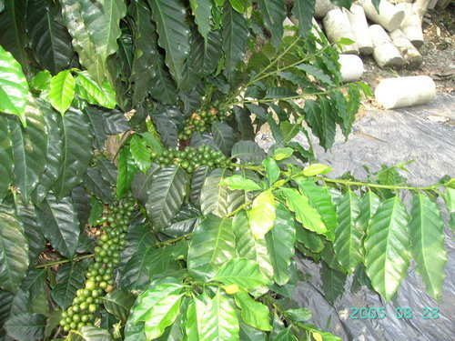

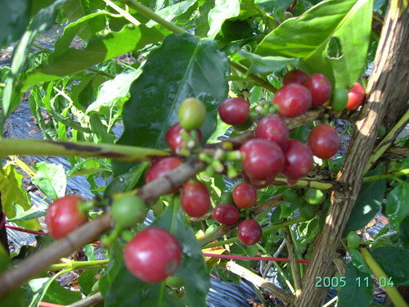

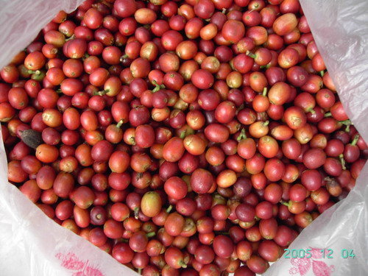

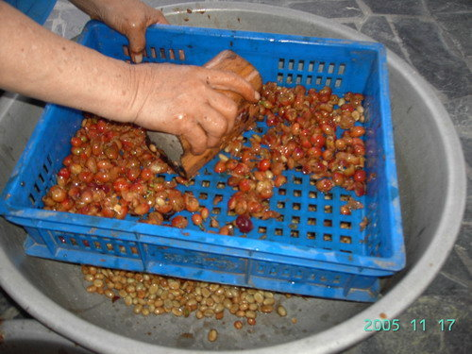

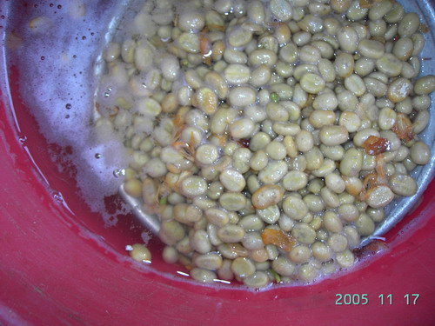

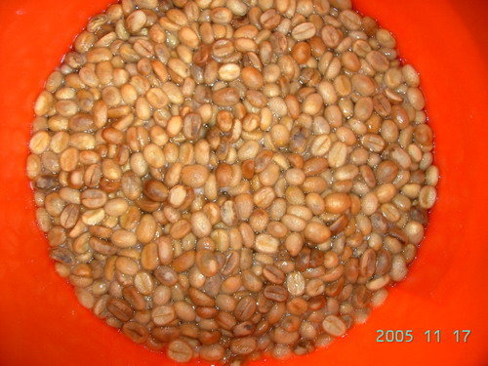

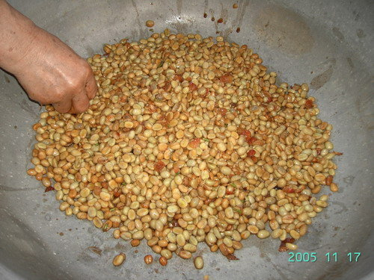

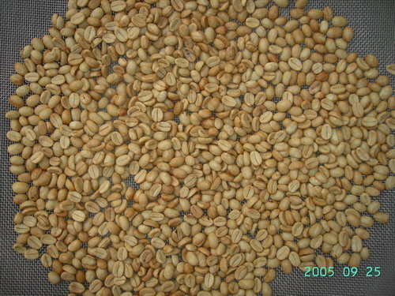

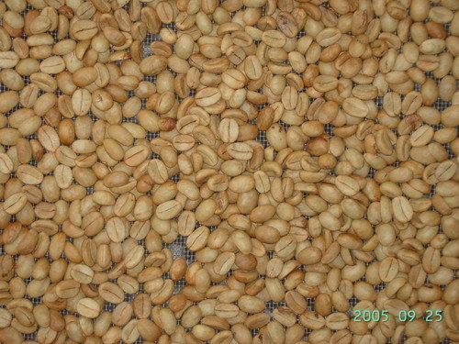

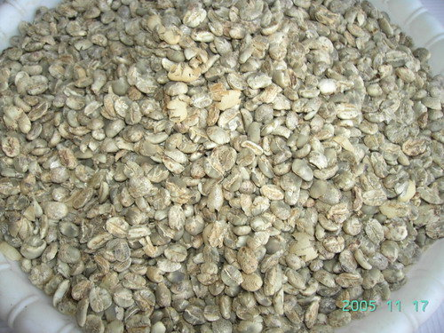

台中市東汴國小學校本位課程教學活動設計
課程名稱：東汴咖啡
說明：本活動是先透過對咖啡的基本介紹(包括種類、等級區分及命名等基本
概念介紹)，帶領學生進入咖啡的領域。然後從東汴咖啡的生長環境、
觀察咖啡花季、咖啡豆生長，及咖啡的採收、製作過程的了解，讓學生
認識咖啡的種種。第二部分，則經由對咖啡的認識，讓孩子能更認識社
區並認同的過程(作地理介紹、歷史及相關文化記事)。
一、能力指標：
社會領域：
1-1-2 描述住家與學校附近的環境。
• 1-4-2-10-分析自然環境、人文環境及其互動如何影響人類的生活型態。
4-1-1 藉由接近自然，進而關懷自然與生命。
自然領域：
1-2-1-1察覺事物具有可辨識的特徵和屬性。
2-1-2-1選定某一(或某一類)植物和動物，做持續性的觀察、並學習登錄其間發生的大
事件。察覺植物會成長，察覺不 同植物各具特徵，可資辨認。注意到植物生長
需要土地、陽光及水分等良好的環境。察覺動物如何覓食、吃什麼、做什麼活動，
成長時身體形態的改變等。
2-2-2-1實地種植一種植物，飼養一種小動物，並彼此交換經驗。藉此栽種知道植物各
有其特殊的構造，學習安排日照、提供水分、溶製肥料、選擇土壤等種植的技術。
2-3-2-1察覺植物根、莖、葉、花、果、種子各具功能。照光、溫度、溼度、土壤影響
植物的生活，不同棲息地適應下來的植物也各不相同。發現植物繁殖的方法有許
多種。
5-2-1-1相信細心的觀察和多一層的詢問，常會有許多的新發現。

二、能力指標註解：
社會領域：
1-4-2-10－了解今日東汴社區的生活型態，與農作物產的相互關係。
4-1-1－藉由觀察咖啡的成長，增加接觸自然的機會。而在觀察互動的過程中，體會人與大自
然的相互依存。尊重自己他人也尊重大自然。
自然領域：
2-1-2-1、2-2-2-1－學習觀察、操作的知識與技能。
三、教學步驟
課程一：
準備單槍投影機等視聽器材，並發放本堂課講義綱要與學習單，讓學生能預先知道上課內容。介紹人類飲用咖啡的歷史由來，咖啡知識的講授，分成三部分。首先就咖啡的生長地理環境講起，接著是咖啡豆的烘培與製作、評選的過程。最後是咖啡的命名學問。
課程二：
新春三月下旬開始，至咖啡園區觀察咖啡花生長狀況、顏色，並解說咖啡樹相關知識。
課程三：
農曆中秋節過後，觀察咖啡豆生長結果狀況，並經實際戶外教學過程，讓同學了解咖啡豆生長周期、採收、蟲害等相關知能。
課程四：
介紹咖啡的製作過程(採收處理、浸泡、高溫曝曬、去殼、烘培、研磨等過程)，並品嘗咖啡。
課程五：
自由發揮活動。由同學填寫學習單之問題：討論台灣現有咖啡連鎖店或其它的咖啡品牌，或是任何有關咖啡的事物（如STARBUCKS等…）

